
Examenplan
Persoonlijk begeleider specifieke doelgroepen

Naam student – Annieck Gommel
Studentnummer – 0223683
SLB docent – Marcella Hoog
Opleiding – Persoonlijk Begeleider Specifieke Doelgroepen
BPV-plaats – La Luna Care
Naam werkbegeleider – Ben Lukje

Inleiding
Mijn naam is Annieck Gommel, ik ben 19 jaar oud en ik woon in Hoogezand, samen met mijn vriend. Ik ben op dit moment tweedejaars student aan het Noorderpoort in Groningen bij de opleiding Persoonlijk begeleider specifieke doelgroepen ( niveau 4). Hiervoor heb ik de MAVO afgerond op het Dr. Aletta Jacobs college in Hoogezand.
Mijn stage volg ik bij La Luna Care in Hoogezand, dit bestaat uit een woonboerderij ( Casa) en een dagbesteding in het Medisch Centrum te Hoogezand, ook bieden wij ambulante begeleiding.
De woonboerderij is een beschermd woonplek voor jongeren tussen de 17 en 27 jaar, de dagbesteding heeft verschillende leeftijdscategorie . We hebben binnen de hulpverlening een klein en gezellig team! De woonboerderij bestaat op moment uit 8 cliënten.
In dit plan komen de volgende werkprocessen aanbod:
B1-K1-W1 , inventariseert de ondersteuningsvragen
B1-K1-W3, ondersteunt de cliënt bij wonen en huishouden
B1-K1-W4, ondersteunt de cliënt bij dagbesteding
B1-K1-W7, evalueert de geboden ondersteuning
B1-K1-W6, stemt werkzaamheden af
P6-K1-W2, Begeleidt de cliënt bij het versterken van eigen kracht
P6-K1-W1, Schrijft het ondersteuningsplan

Naast het plan van aanpak heb ik 360 graden feedback formulieren bijgevoegd.

INHOUD

INLEIDING........................................................................................................................................................

360-graden feedbackformulier periode 5 ....................................................................................................

Afbeelding van het 360 graden feedbackformulier periode 5................................................................

Feedback Ben Lukje…………………………………………… ...............................................................................................

Plan van aanpak voor het examen per werkproces.....................................................................................

B1-K1-W1 Inventariseert de ondersteuningsvraag van de cliënt ...........................................................

Schematische planning .........................................................................................................................

B1-K1-W3 Ondersteunt de cliënt bij wonen en huishouden…................................................................

Schematische planning .......................................................................................................................

B1-K1-W4 Ondersteunt de client bij dagbesteding…… ................................................................

Schematische planning .......................................................................................................................

B1-K1-W7 evalueert de geboden ondersteuning...............................................................................

Schematische planning .......................................................................................................................

B1-K1-W6 Stemt werkzaamheden af…………………...........................................................................

Schematische planning .......................................................................................................................

P6-K1-W2 Begeleidt de cliënt bij het versterken van eigen kracht ..............................................

Schematische planning .......................................................................................................................

P6-K1-W1 Schrijft het ondersteuningsplan……………………………… .................................................

Schematische planning .......................................................................................................................

GO-formulier beroepsgerichte examens ....................................................................................................

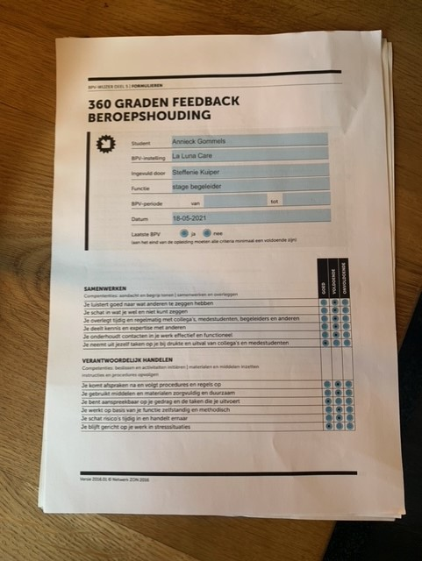

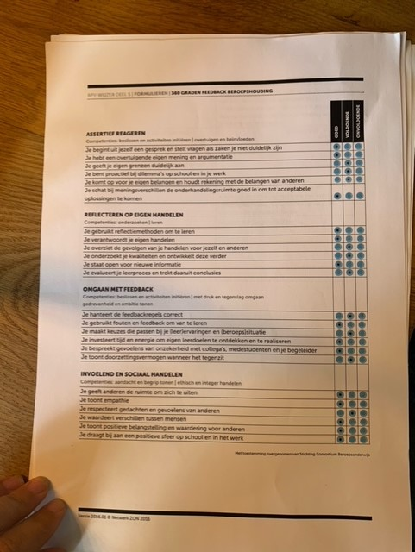

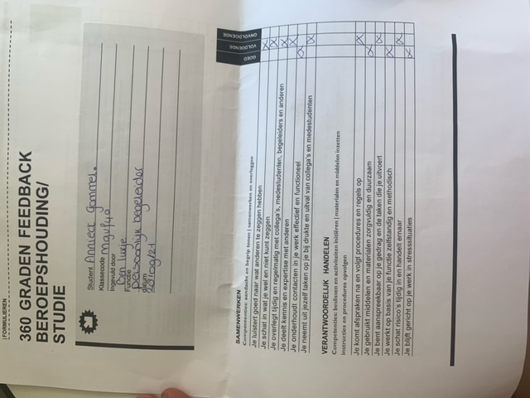

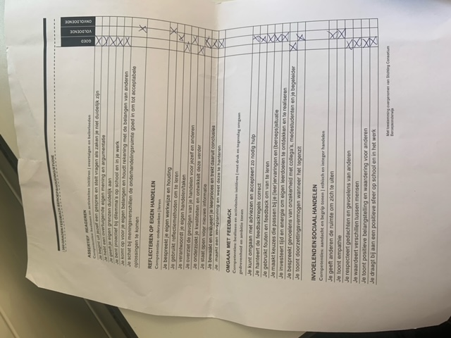

Feedback Ben Lukje, stagebegeleider

Samenwerken
Bij dit onderdeel merk ik dat je goed in contact blijft over cliënten en mij op de hoogte blijft houden over de cliënten die wij samen begeleiden. Je bent vanuit je vorige stagebegeleider gewend dat je alles heel zelfstandig moest doen en daarom gaf je ook aan dat je even moet wennen dat je nu soms moet overleggen. Maar je doet het wel. Ook je gedachten en aannames over cliënten toets je en bespreek je met mij. Hierdoor heb je op dit onderdeel een voldoende gehaald en een goed op het onderhouden van contact. Om een goed te halen is het volgens mij vooral belangrijk om meer open te staan voor de mening van een ander: ik merk dat je het soms lastig vindt wanneer ik ergens anders over denk dan jou. Niet dat het niet goed komt, maar dat je soms iets rigide kan zijn. Dat kan soms in je voordeel soms in je nadeel werken.

Verantwoordelijk handelen
Je kan zelfstandig werken en doet dit ook netjes. Je houdt je aan de regels, maar weet ook wanneer je je regels bespreekbaar moet maken. Persoonlijk vind ik dit heel belangrijk, omdat ons werk zich in een grijs gebied bevindt en niet zwart of wit is. Ook bij dit onderdeel merk ik dat het even wennen was dat je van de vorige stagebegeleider naar mij bent gegaan. Eerder had je heel veel verantwoordelijkheid en nu nog steeds. Het verschil is dat ik mij meer met jou bemoei en op mijn beurt weer verantwoordelijk voel voor jou. Daarom vraag ik meer en wil ik iets meer overleggen. Inmiddels zijn we daar volgens mij al heel goed uitgekomen en mee bezig. Voor dit onderdeel verwacht ik dan ook dat dit helemaal goed komt.
Assertief reageren
Assertiviteit is een karaktereigenschap die bij jou ingebakken zit. Daar heb je op bijna alles een goed. Ik twijfelde bij de onderhandelingsruimte tijdens meningsverschillen over een voldoende of onvoldoende. Zoals ik bij het samenwerken heb aangegeven komt het op mij over alsof je het soms moeilijk vindt om toe te geven aan het standpunt van een ander. Tegelijkertijd is dit ook een pluspunt van jou, je komt hierdoor zeker van je zaak over en laat niet over je heen open. Daarom heb ik gekozen voor een voldoende. Wanneer je dit, naar mijn mening, iets meer in balans hebt is het een goed.
Reflecteren
Ik merk dat je vaak contact zoekt en vertelt over hoe je iets gedaan hebt. We hebben nog niet echt de tijd gehad om ook echt te reflecteren op je handelen. Ik merk wel dat je in de gesprekken al aangeeft waarom je iets hebt gedaan of wil doen en waar dit vandaan komt. Ik lees dit dan tussen de regels door en gebruik hier dan natuurlijk wel een aanname bij. Het is goed dat wij hier nog eens voor gaan zitten de komende tijd en een methode gaan gebruiken.
Omgaan met feedback
Qua feedback komen we eigenlijk weer terug op het punt van jou sterke eigen mening. Als ik feedback heb accepteer je dit wel, maar ik denk te merken dat je het soms wel lastig vind als ik iets bekritiseer waar jij stellig overtuigd bent dat dit het goede is of iets wat jij graag wil doen. Ik weet zeker dat jij hier nog in kan groeien om alles naar een goed te veranderen.
Invoelend en sociaal handelen
Ik merk in de omgang met cliënten en collega`s dat je erg sociaal bent. Je vraagt met interesse naar de gebeurtenissen in de levens van cliënten en collega`s. je accepteert de eigenheid van anderen; dun, dik, geaardheid, man of vrouw. Voor jou maakt het niet uit, je hebt respect voor iedereen. Wanneer je denkt iets te merken bij iemand durf je hier naar te vragen. Wat ik een sterk punt van jou vindt is dat je hierbij niet jezelf verliest. Daar bedoel ik mee dat je kritisch durft te blijven en ook kritische vragen aan een ander durft te vragen en daardoor merk ik dat die personen over hun eigen handelen, gevoelens of gedachten na kunnen denken.

B1-K1-W1 Inventariseert de ondersteuningsvraag van de cliënt
Beschrijf om welk werkproces het gaat
Het gaat over het hier boven beschreven werkproces ; B1-K1-W1 inventariseert de ondersteuningsvraag van de client.
Beschrijf in welke beroepscontext het examen wordt uitgevoerd
Het examen word uitgevoerd op mijn stageplek binnen La Luna Care, op woonboerderij Casa. Dit is een beschermd wonen plek voor jongeren van 17 tot 27 jaar.
Beschrijf wat er van jou wordt gevraagd in het examen
Van mij wordt verwacht dat ik de ondersteuningsvragen van een cliënt inventariseer. Dat ik verschillende bronnen raadpleeg, de cliënt observeer, gesprekken voer met de cliënt en/of personen uit het sociale netwerk. Dat ik relevante informatie afstem met de cliënt en het (multidisciplinair) team.
Dat ik de ondersteuningsvragen heb geïnventariseerd. Belangrijke informatie is bekend bij het (multidisciplinair) team. Dat ik, in een gesprek met de cliënt en (indien aanwezig) naastbetrokkenen belangstelling en betrokkenheid toon. Dat ik gericht doorvraag bij de cliënt en (indien aanwezig) naastbetrokkenen om een duidelijk beeld te krijgen van de situatie, mogelijkheden, beperkingen, ondersteuningsvragen, wensen en verwachtingen van de cliënt en/of sociaal systeem. Dat ik volgens een observatieplan observeer. Dat ik de relevante informatie voor de cliënt vaststel en deze afstemt met hem/haar. Dat ik de relevante informatie voor het (multidisciplinaire) team vaststel en deze afstem.
Beschrijf welke bewijsstukken ingeleverd moeten worden voor dit examen
• Volledig ingevuld en ondertekend beoordelingsformulier (Examinator)
• Verslag met ondersteuningsvragen van de cliënt
Welke kennis, vaardigheden en houding je nodig hebt om het examen uit te kunnen voeren
Houding en vaardigheden
- Toont belangstelling voor en betrokkenheid bij de cliënt en naastbetrokkenen;
- Vraagt gericht door bij de cliënt en naastbetrokkenen om een duidelijk beeld te krijgen van de situatie, mogelijkheden, beperkingen, ondersteuningsvragen, wensen en verwachtingen van de cliënt en naastbetrokkenen; Hierbij maak ik gebruik van gesprekstechnieken.
- Verzamelt actief vanuit diverse bronnen, relevante informatie over de cliënt;
- Bepaalt zorgvuldig de relevantie van gegevens;

Beschrijf zo gedetailleerd mogelijk wat je gaat doen, met welke cliënt en op welke wijze je het examen gaat uitvoeren.
Het examen zal uitgevoerd worden op de woonboerderij (LLC). Tijdens het examen ga ik de ondersteuningsvragen van de client inventariseren. Ik raad pleeg verschillende bronnen zoals collega´s en naastbetrokkenen van de client, observeer de client en voer gesprekken met client en/of naastbetrokkenen. Ik schrijf een verslag op basis van de verkregen informatie. Voor dit examen zal ik de ondersteuningsvragen van client K gaan inventariseren.
Beschrijf wat je nodig hebt om het examen te kunnen uitvoeren.
- Examinator, stagebegeleider
- Het examen
- Het beoordelingsformulier
- Laptop
- Verkregen informatie, bronnen
Beschrijf wie het examen gaat uitvoeren en wie het examen gaat beoordelen
Ik, Annieck Gommel ga het examen B1-K1-W1 ; inventariseert ondersteuningsvragen van de client uitvoeren. Het examen zal beoordeeld worden door Ben Lukje , Stagebegeleider
Beschrijf waar op je stage je het examen gaat uitvoeren
Opdracht 1 van het examen zal uitgevoerd worden op de woonboerdij van LLC
Opdracht 2 van het examen is de locatie niet van toepassing.
Schematische planning

Wat ga je doen? | Waar, in welke context? | Welke hulpmiddelen heb je hiervoor nodig? | Wie zijn er bij betrokken? | Wat heb je hier voor nodig?
Inlezen in de achtergrond van de cliënt via zorgplan | Woonboerderij Casa | Laptop, examen, zorgplan | Examinator en cliënt K, collega | 20 November
Observeren, methode kiezen en een schema maken | Locatie is NVT, voor het observeren moet ik op de woonboerderij zijn | Laptop | Examinator, cliënt K, collega | 22 November
Gesprekken voeren | Woonboerderij Casa | Laptop | “ | 26 November
Verslag schrijven | Op kantoor | Laptop | Examinator | 29 November

B1-K1-W3 Ondersteunt de client bij wonen en huishouden
Beschrijf om welk werkproces het gaat
Het gaat over het hier boven beschreven werkproces ; B1-K1-W3 Ondersteunt de client bij wonen en huishouden.
Beschrijf in welke beroepscontext het examen wordt uitgevoerd
Het examen wordt uitgevoerd bij cliënt M. die ik ambulant begeleid, het examen word uitgevoerd bij haar thuis.
Beschrijf wat er van jou wordt gevraagd in het examen
Van mij wordt verwacht dat ik de client en (indien aanwezig) naastbetrokkenen op passende wijze ondersteun en adviseer bij wonen en huishouden en sluit aan bij zijn/haar fysieke, psychische en sociale mogelijkheden en behoeften. Denk hierbij aan ; de zelfredzaamheid van de client, aanleren of behouden van vaardigheden, taakverdeling. Dat ik een administratieve taak uitvoer, indien mogelijk samen met de client. Dat ik de client en (indien aanwezig) naastbetrokkenen vraag naar hun mogelijkheden en wensen om goed aan te sluiten bij hun mogelijkheden en behoeften. Dat ik voorwaarden schep voor de client, zodat hij gedrag en/of vaardigheden kan oefenen op het gebied van wonen en huishouden. Dat ik de client en (indien aanwezig) naastbetrokkenen heldere adviezen geef afgestemd op hun fysieke en mentale mogelijkheden. Dat ik zorgvuldig en netjes omga met materialen en middelen. Dat ik werk volgens de voorgeschreven procedures, hygiëne- en veiligheidsvoorschriften. Dat ik tijdig overleg met betrokkenen over werkzaamheden en/of beschikbaarheid van materialen en middelen. Dat ik berekeningen nauwkeuring uitvoer.
Beschrijf welke bewijsstukken ingeleverd moeten worden voor dit examen
• Volledig ingevuld en ondertekend beoordelingsformulier (Examinator)
Welke kennis, vaardigheden en houding je nodig hebt om het examen uit te kunnen voeren
Houding en vaardigheden
- Vraagt de cliënt en naastbetrokkenen doelbewust naar hun mogelijkheden en wensen om goed aan te kunnen sluiten bij hun(fysieke, psychische en mentale) mogelijkheden en behoeften;
- Motiveert de cliënt doelbewust om uitdagingen gericht op zijn ontwikkeling bij wonen en huishouden aan te gaan;
- Gaat zorgvuldig en netjes om met de materialen en middelen;
- Werkt zorgvuldig volgens de voorgeschreven procedures en hygiëne- en veiligheidsvoorschriften;
- Voert berekeningen over de kosten bij inkopen en het beheren van voorraden nauwkeurig uit (het doen van inkopen & beheer voorraden);
- Overlegt tijdig met betrokken instanties.
Beschrijf zo gedetailleerd mogelijk wat je gaat doen, met welke cliënt en op welke wijze je het examen gaat uitvoeren
Het examen zal uitgevoerd worden bij de cliënt thuis. Tijdens het examen zal ik de client en (indien aanwezig) naastbetrokkenen op passende wijze ondersteunen en adviseren bij wonen en huishouden en sluit aan bij de mogelijkheden en behoeften van de client, ik wil samen met de cliënt een duidelijke en overzichtelijke planning maken voor het huishouden en dit uitvoeren samen. Indien mogelijk voer ik samen met de client en (indien aanwezig) naastbetrokkenen een administratieve taak uit, bijvoorbeeld een berekening maken voor de boodschappen en een boodschappenlijstje.
Beschrijf wat je nodig hebt om het examen te kunnen uitvoeren.
- De examinator Ben Lukje en Cliënt M.
- Het beoordelingsformulier
- Laptop
Beschrijf wie het examen gaat uitvoeren en wie het examen gaat beoordelen
Ik, Annieck Gommel, ga het examen B1-K1-W3 ; ondersteun de client bij wonen en huishouden. Het examen zal beoordeeld worden door Ben Lukje
Beschrijf waar op je stage je het examen gaat uitvoeren
Het examen zal uitgevoerd worden bij de cliënt thuis.
Schematische planning

Wat ga je doen? | Waar, welke context? | Welke hulpmiddelen heb je hiervoor nodig? | Wie zijn hierbij betrokken? | Wanneer ga je dit doen?
Opdracht 1, ondersteun een cliënt bij wonen en huishouden | Bij Client M thuis |  | Examinator, Cliënt M, collega | 26 Nov
Opdracht 2, voer een administratieve taak uit |  | laptop | Examinator, client M, collega | 29 Nov

B1-K1-W4 Ondersteunt de client bij dagbesteding
Beschrijf om welk werkproces het gaat
Het gaat over het hierboven beschreven werkproces ; B1-K1-W4 Ondersteunt de client bij dagbesteding.
Beschrijf in welke beroepscontext het examen wordt uitgevoerd
Het examen wordt uitgevoerd op een dagbesteding in het MCH.
Beschrijf wat er van jou wordt gevraagd in het examen
Van mij wordt verwacht dat ik de client en (indien aanwezig) naastbetrokkenen ondersteun bij het plannen en uitvoeren van activiteiten op het gebied van werk, scholing en vrije tijd. Dat ik zorg voor materialen, middelen en menskracht. Dat ik de client coach in het voeren van eigen regie. Dat ik tijdig een planning maak voor zijn/haar werkzaamheden met betrekking tot de ondersteuning van de client. dat ik tijdens de activiteit aandacht voor de leefwereld van de client en (indien aanwezig) naastbetrokkenen toon. Dat ik tijdig de activiteiten en actie plan uit het plan van aanpak, die door de client ondernomen moet worden. Dat ik een veilige omgeving creëer en (ontwikkelingsgerichte) activiteiten aanbiedt. Dat ik de client coach om activiteiten te ondernemen waarbij de eigen regie en/of eigen kracht wordt versterkt of behouden blijven. Dat ik de client motiveer om moeilijkheden te overwinnen of te accepteren. Dat ik de client begeleid in het hanteren van omgangsnormen, (gedrags-)regels en normen en waarden. Dat ik de juiste middelen en materialen voor de activiteiten kies. Dat ik voor de benodigde middelen zorg en menskracht beschikbaar is. Dat ik er tijdig voorzorg dat de materialen en middelen onderhouden zijn.
Beschrijf welke bewijsstukken ingeleverd moeten worden voor dit examen
Dit staat op het examen.
• Volledig ingevuld en ondertekend beoordelingsformulier (Examinator)
Welke kennis, vaardigheden en houding je nodig hebt om het examen uit te kunnen voeren
Houding en vaardigheden
- Kiest de juiste materialen en middelen voor de activiteiten die zij organiseert;
- Zorgt er tijdig voor dat de materialen en middelen onderhouden zijn;
- Toont aandacht voor de leefwereld van de cliënt en naastbetrokkenen;
- Wijst de cliënt consequent op omgangsnormen, gedragsregels
- Adviseert de cliënt doelbewust om activiteiten op het gebied van werk, scholing of vrije tijd te ondernemen waarbij de eigen regie en eigen kracht wordt versterkt;
- Motiveert de cliënt doelbewust om moeilijkheden te overwinnen of te accepteren

Beschrijf zo gedetailleerd mogelijk wat je gaat doen, met welke cliënt en op welke wijze je het examen gaat uitvoeren.
Je ondersteunt de client bij het plannen en uitvoeren van activiteiten op het gebied van werk, scholing of vrije tijd. Voor dit examen ga ik client W begeleiden tijdens zijn dagprogramma. Ik ga cliënt w ondersteunen om zelf initiatief te nemen, cliënt W is erg afwachtend en heeft veel bevestiging nodig, als iets niet lukt gaat hij gauw wat anders of niets doen. Ik wil zijn krachten naar boven halen, hem ondersteunen waar nodig. Aangezien Cliënt W meer kan dan hij denkt.
Beschrijf wat je nodig hebt om het examen te kunnen uitvoeren.
- De examinator , cliënt W
- Het examen
- Het beoordelingsformulier
- Laptop
Beschrijf wie het examen gaat uitvoeren en wie het examen gaat beoordelen
Ik, Annieck Gommel, ga het examen B1-K1-W4 ; ondersteunt de client bij dagbesteding. Het examen zal beoordeeld worden door Ben Lukje
Beschrijf waar op je stage je het examen gaat uitvoeren
Het examen zal uitgevoerd worden op de dagbesteding

Schematische planning

Wat ga je doen | Waar , welke context? | Welke hulpmiddelen heb je hierbij nodig | Wie zijn er bij betrokken? | Wanneer ga je dit doen?
Ondersteunen bij dagbesteding | Op de dagbesteding LLC |  | Cliënt w en examinator, collega | 6, 12 Dec

B1-K1-W7 Evalueert geboden ondersteuning
Beschrijf om welk werkproces het gaat
Het gaat over het hierboven beschreven werkproces ; B1-K1-W7 evalueert geboden ondersteuning
Beschrijf in welke beroepscontext het examen wordt uitgevoerd
Het examen wordt uitgevoerd op woonboerderij Casa
Beschrijf wat er van jou wordt gevraagd in het examen
Het evalueren van de geboden ondersteuning en de vastgestelde doelen met client en betrokkenen.

- Nagaan of de geboden ondersteuning nog actueel is en aansluit bij datgene wat nodig is.

- Het rapporteren van bevindingen, bijzonderheden en vervolgafspraken in het cliënten dossier.

- Het periodiek verzamelen en aan het eind van het proces relevante gegevens evalueren en analyseren.

- Het bespreken van de gegevens vanuit de evaluatie met de client, het team en indien van toepassing met behandelaars.

- nagaan of men tevreden is over het evaluatieproces.

- Schrijven van een evaluatieverslag.

- Het invoeren van de gewenste veranderingen in de begeleiding en/of zorgtaken door ter verbetering van de ondersteuning van de client.
Beschrijf welke bewijsstukken ingeleverd moeten worden voor dit examen
Dit staat op het examen.
- Volledig ingevuld en ondertekend beoordelingsformulier (Examinator)

Beschrijf wat je nodig hebt om het examen te kunnen uitvoeren.
- De examinator , cliënt I
- Het examen
- Het beoordelingsformulier
- Laptop
Beschrijf wie het examen gaat uitvoeren en wie het examen gaat beoordelen
Ik, Annieck Gommel, ga het examen B1-K1-W7 ; evalueert geboden ondersteuning uitvoeren. Het examen zal beoordeeld worden door Ben Lukje
Beschrijf waar op je stage je het examen gaat uitvoeren
Het examen zal uitgevoerd worden op woonboerderij Casa
Beschrijf zo gedetailleerd mogelijk wat je gaat doen, met welke cliënt en op welke wijze je het examen gaat uitvoeren.
Ik ga eerst mijn evaluatie voorbereiden en bespreken, vervolgens ga ik de cliënt vragen of hij/zij akkoord gaat met het meedoen aan het examen. Hierna ga ik in gesprek met de cliënt. Op basis hiervan schrijf ik het evaluatieverslag.
Schematische tekening
Wat ga je doen? | Waar, in welke context | Welke hulpmiddelen | wie zijn er betrokken | Wanneer?
Voorbereiden van de evaluatie en bespreken | op de woonboerderij |  | Cliënt en examinator | 10 dec
Evaluatieverslag schrijven | Op kantoor | Laptop , bronnen | Cliënt en examinator | 13 dec

B1-K1-W6 – Stemt de werkzaamheden af.
Beschrijf om welk werkproces het gaat
Het gaat over het werkproces ; B1-K1-W6 – Stemt de werkzaamheden af.
Beschrijf in welke beroepscontext het examen wordt uitgevoerd

Het examen wordt uitgevoerd op de woonboerderij.

Beschrijf wat er van jou wordt gevraagd in het examen

- Afstemmen en deelnemen aan de afstemming voor relevante overlegvormen.

- Werkzaamheden afstemmen met collega’s, leidinggevende, met betrokkenen vanuit andere disciplines en vanuit (aanverwante) bedrijven/instellingen.

- Verdelen van de taken.

- Rekening houden met mogelijkheden, eisen, prioriteiten, wensen, behoeftes en verwachtingen van betrokkenen en de daaruit voorkomende consequenties.

- Vormen van een compleet beeld van de zorgverlening.

- Plan van aanpak aanpassen als blijkt dat dit nodig is.

- Het bespreken van eventuele knelpunten in de werkzaamheden en zoeken naar mogelijkheden om deze op te lossen.

Beschrijf welke bewijsstukken ingeleverd moeten worden voor dit examen

Dit staat aangegeven op het examen :

· Volledig ingevuld en ondertekend beoordelingsformulier (examinator)

Welke kennis, vaardigheden en houding je nodig hebt om het examen uit te kunnen voeren

Houding en vaardigheden

- Voert tijdig en regelmatig overleg met alle betrokkenen;

- Staat open voor meningen, ideeën en feedback van anderen;

- Formuleert duidelijke en haalbare doelen;

- Streeft in gesprekken en tijdens overleg zonder moeite meerdere gespreksdoelen na;

- Streeft doelbewust naar overeenstemming en voldoende steun voor besluiten;

- Houdt rekening met de haalbaarheid van werkzaamheden in tijd en kwaliteit;

- Bouwt professioneel aan de onderlinge band en een optimale samenwerking.

Beschrijf wat je nodig hebt om het examen te kunnen uitvoeren.

- De examinator
- Het examen
- Het beoordelingsformulier

Beschrijf wie het examen gaat uitvoeren en wie het examen gaat beoordelen

Ik, Annieck Gommel, ga het examen B1-K1-W6 ; Stemt de werkzaamheden af uitvoeren. Het examen zal beoordeeld worden door Ben Lukje .
Beschrijf zo gedetailleerd mogelijk wat je gaat doen, met welke cliënt en op welke wijze je het examen gaat uitvoeren.
Voor dit examen ga ik voorafgaand aan de werkdag bespreken met collega wat we gaan doen en hoe we het gaan doen. We kijken of er bijzonderheden zijn deze dag. Ik ga een dag van te voren informatie verzamelen. Ik ga de taken verdelen over de collega`s. tussen de middag gaan we evalueren hoe het tot nu gaat. We gaan bespreken hoe het is gegaan en of er nog verbeterpunten zijn.

Beschrijf waar op je stage je het examen gaat uitvoeren
Dit examen wordt beoordeeld doormiddel van een gedragsobservatie, het examen zal worden uitgevoerd op locatie dagbesteding LLC.

Schematische tekening

Wat ga je doen? | Waar ? in welke context? | Welke hulpmiddelen heb je hiervoor nodig? | Wie zijn hierbij betrokken? | Wanneer ga je dit doen?
Informatie verzamelen | Op de woonboerderij | Collega`s | Examinator , collega | nvt

Stem de werkzaamheden af | Op de woonboerderij | Het examen | Examinator, collega | nvt

P6-K1-W2 Begeleidt de client bij het versterken van de eigen kracht.
Beschrijf om welk werkproces het gaat
Het gaat over het werkproces ; P6-K1-W2 Begeleidt de client bij het versterken van de eigen kracht.

Beschrijf in welke beroepscontext het examen wordt uitgevoerd
Het examen wordt uitgevoerd op woonboerderij Casa te Kropswolde
Beschrijf wat er van jou wordt gevraagd in het examen
Je bespreekt met de client en/of naastbetrokkenen zijn wensen, behoeften en mogelijkheden. Je stimuleert de client en/of naastbetrokkenen om over zijn mogelijkheden, wensen en behoeften en problemen te praten. Je beoordeelt wat de client zelf kan ondernemen. Je ondersteunt de client. je rapporteert informatie over de client. Je beargumenteert hoe je de ondersteuning hebt geboden. Je verantwoord de gemaakte keuzes. Je gebruikt gesprekstechnieken die zijn afgestemd op de client. Je zoekt kansen en mogelijkheden voor de client om zich te ontwikkelen. Je behandelt de client onbevooroordeeld en rechtvaardig. Je geeft de client heldere, eerlijke en constructieve feedback. Rapporteert informatie over de client aan betrokkenen, zodat zij weten hoe het met de client gaat. Je verantwoordt de gemaakte keuzes in de ondersteuning vanuit de kennis van het begeleiden bij veranderingsprocessen. Je verantwoordt de gemaakte keuzes in de ondersteuning vanuit de kennis van specifieke begeleidingsmethodieken en interventietechnieken.

Beschrijf welke bewijsstukken ingeleverd moeten worden voor dit examen
Dit staat op het examen.

• Volledig ingevuld en ondertekend beoordelingsformulier door examinator

Welke kennis, vaardigheden en houding je nodig hebt om het examen uit te kunnen voeren

- Stimuleert de cliënt om over zijn mogelijkheden, wensen, behoeften en problemen te praten

- Luistert aandachtig als de cliënt iets naar voren brengen

- Schept passende kansen en mogelijkheden voor de cliënt om zich te ontwikkelen

- Geeft de cliënt heldere, eerlijke en constructieve feedback

Beschrijf zo gedetailleerd mogelijk wat je gaat doen, met welke cliënt en op welke wijze je het
examen gaat uitvoeren.
Ik ga de cliënt begeleiden bij het versterken van zijn / haar eigen kracht, ik beoordeel wat de cliënt zelf kan, speel hier op in en haal zijn/ haar kracht naar boven, ik geef de cliënt feedback.
Beschrijf wat je nodig hebt om het examen te kunnen uitvoeren.

- De examinator
- Het examen,
- Het beoordelingsformulier
- Laptop
Schematische planning
Wat ga je doen? | Waar, welke context? | Welke hulpmiddelen heb je nodig? | Wie zijn hierbij betrokken? | Wanneer ga je dit doen?
Opdracht 1, begeleid de cliënt bij het versterken van eigen kracht | Op woonboerderij Casa |  | Examinator , cliënt | 10 dec
Opdracht 2, een examengesprek voeren | Op school |  | 2 docenten | Januari (datum weet ik niet precies)

P6-K1-W1 : SCHRIJFT HET ONDERSTEUNINGSPLAN

Beschrijf om welk werkproces het gaat
Het gaat over het werkproces ; P6-K1-W1 – Schrijft het ondersteuningsplan.

Beschrijf in welke beroepscontext het examen wordt uitgevoerd

Het examen wordt uitgevoerd op de dagbesteding in het medisch centrum.
Beschrijf wat er van jou wordt gevraagd in het examen
- Het analyseren van de verzamelde informatie over de client en selecteert de belangrijkste informatie.

- Collega’s consulteren over mogelijke begeleidingsdoelen- en methodieken.

- Doelen samenstellen van de verkregen informatie, het kiezen van de activiteiten en de vorm van begeleiding die bijdraagt aan het bereiken van de doelstellingen vaststellen.

- Ondersteuningsplan schrijven.

- Het ondersteuningsplan voorleggen aan client, betrokken en aan het multidisciplinair team.

- Het plan toe lichten en de keuzes onderbouwen, zo nodig het plan bij stellen.

- De bijstelde informatie terug koppelen aan collega’s.

Beschrijf welke bewijsstukken ingeleverd moeten worden voor dit examen

· Volledig ingevuld en ondertekend beoordelingsformulier (examinator)

· Het ondersteuningsplan

Welke kennis, vaardigheden en houding je nodig hebt om het examen uit te kunnen voeren

Houding en vaardigheden

- Combineert effectief gegevens uit verschillende bronnen tot relevante informatie; - maakt duidelijk onderscheid in hoofd- en bijzaken;

- Vraagt de mening van collega's, cliënt en, indien aanwezig, naastbetrokkenen over de invulling van het ondersteuningsplan;

- Bouwt het ondersteuningsplan op een logische, gestructureerde wijze op;

- Hanteert in het ondersteuningsplan correcte taal, spelling en grammatica.

Beschrijf wat je nodig hebt om het examen te kunnen uitvoeren.

- De examinator

- Stagebegeleider

- Het examen

- Het beoordelingsformulier

- Laptop voor de uitwerking van het ondersteuningsplan

Beschrijf wie het examen gaat uitvoeren en wie het examen gaat beoordelen

Ik, Annieck Gommel ga het examen P6-K1-W1 ; Schrijft het ondersteuningsplan uitvoeren. Het examen zal beoordeeld worden door Ben lukje, begeleider.

Beschrijf zo gedetailleerd mogelijk wat je gaat doen, met welke cliënt en op welke wijze je het examen gaat uitvoeren.
Voor dit examen ga ik een ondersteuningsplan schrijven, hierbij vraag ik de mening van collega`s.
Als eerste ga ik gegevens verzamelen, dit doe ik vanuit de beginsituatie en het zorgplan. Hierna ga ik de mening van collega`s vragen voor het ondersteuningsplan. Op basis daarvan en mijn eigen bronnen ga ik het ondersteuningsplan schrijven

Beschrijf waar op je stage je het examen gaat uitvoeren

Dit examen wordt beoordeeld doormiddel van een gedragsobservatie en productbeoordeling, het ondersteuningsplan. Dit examen zal worden uitgevoerd de dagbesteding van LLC.
De productbeoordeling wordt uitgevoerd door een leraar van het Noorderpoort, Gezondheidszorg & Welzijn.

Wat ga je doen? | Waar, in welke context? | Welke hulpmiddelen heb je hiervoor nodig? | Wie zijn er betrokken? | Wanneer ga je dit doen?
Verzamelen gegevens | Op woonboerderij Casa | Beginsituatie , zorgplan | Examinator | ?
Schrijven ondersteuningsplan |  | Laptop, examinator |  | ?

